✔

Quy tắc đặt tên biến: được phép sử dụng dấu $

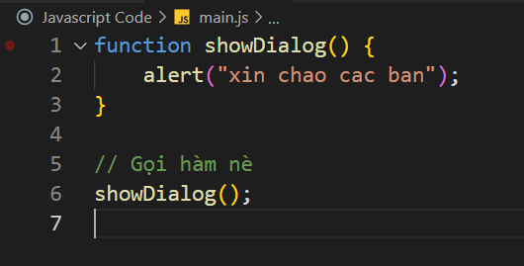

**Toán tử call:** ()

**Truyền tham số:**

**+** Truyền một tham số

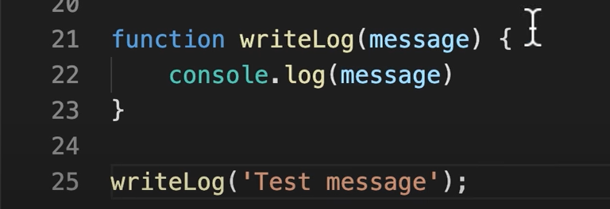

+ Truyền nhiều tham số

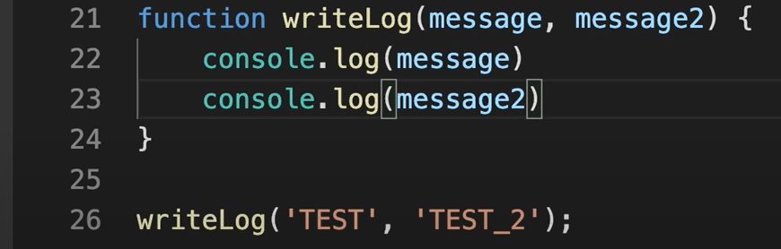

+ Sử dụng 2 tham số, nhưng truyền 1 đối số -> Thì tham số không nhận được đối số sẽ nhận giá trị mặc định là undefined

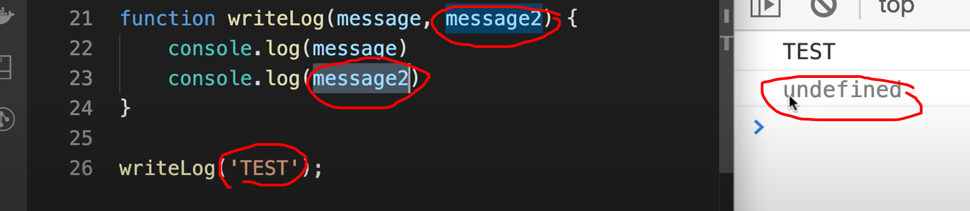

**Đối tượng arguments:** (không khai báo tham số khi định nghĩa hàm luôn, khi truyền đối số thì tùy ý, bao nhiêu cũng được) -> Trả về của arguments là một mảng

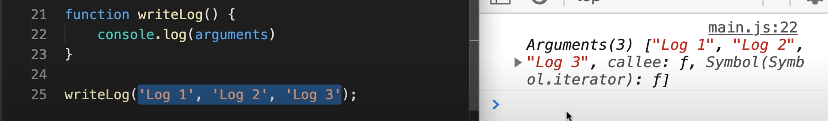

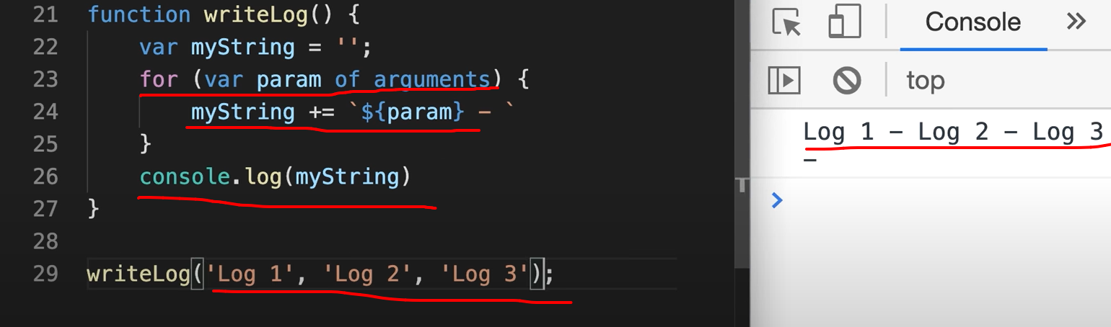

**Return:**

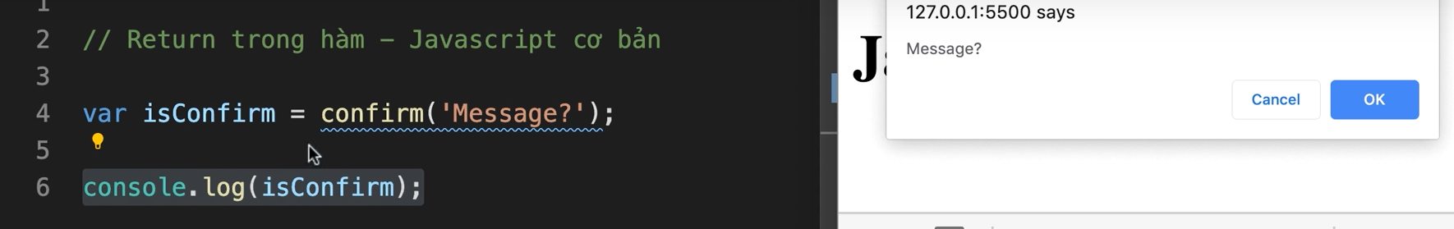

Nếu người dùng chọn OK thì console.log là true, ngược lại là false.

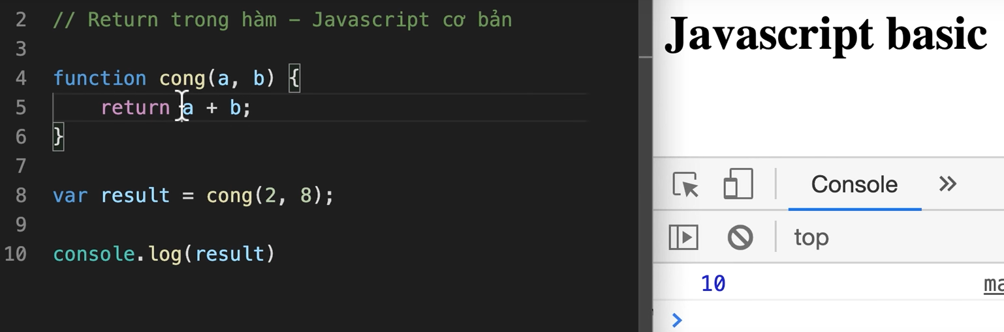

Khi hàm **không có return: ->** Trả về undefined

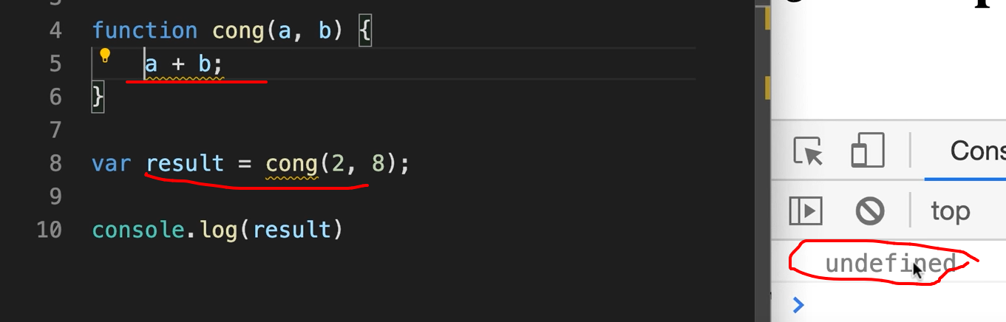

**Khi 2 function đặt trùng tên:** thì function ghi sau sẽ ghi đè lên function ghi trước (chỉ thực thi function ghi sau cùng)

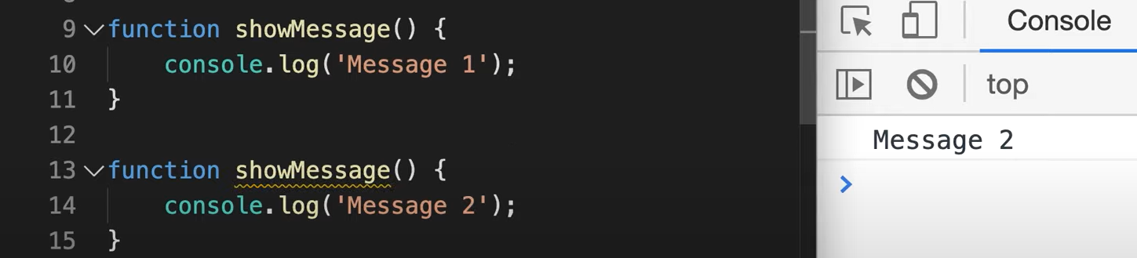

**Định nghĩa hàm trong hàm:** không giống như C++, JS cho phép người dùng định nghĩa hàm trong hàm, hàm được định nghĩa trong một hàm khác thì chỉ sử dụng trong phạm vi cục bộ.

**Các loại function:**

**Declaration Function:**

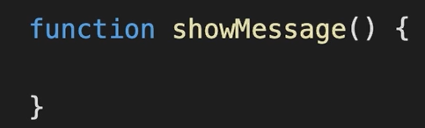

**Expression Function:**

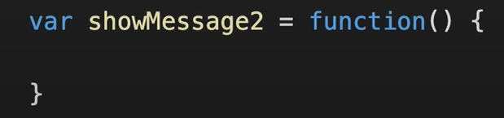

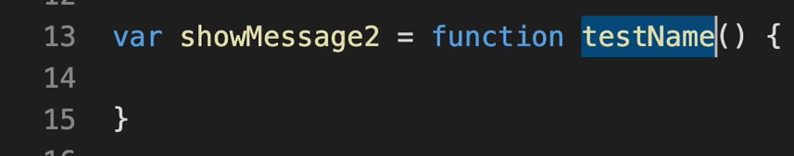

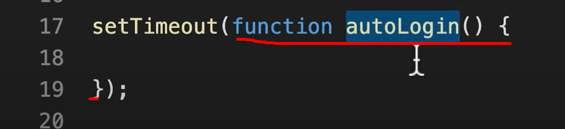

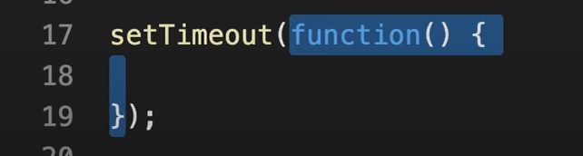

**Khác biệt:** declaration function có thể được gọi trước khi được định nghĩa, còn expression function thì không.